Concepte de nombre enter (I).

- Escriu les temperatures marcades en el següent termòmetre:

a)
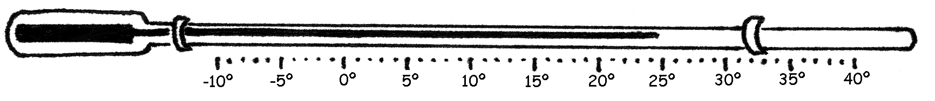
b)
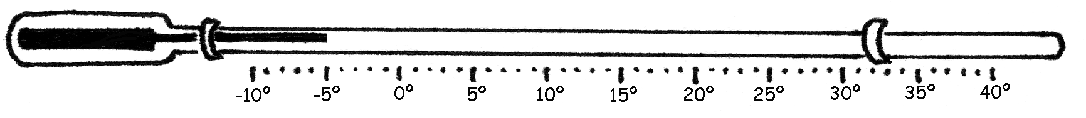
c)
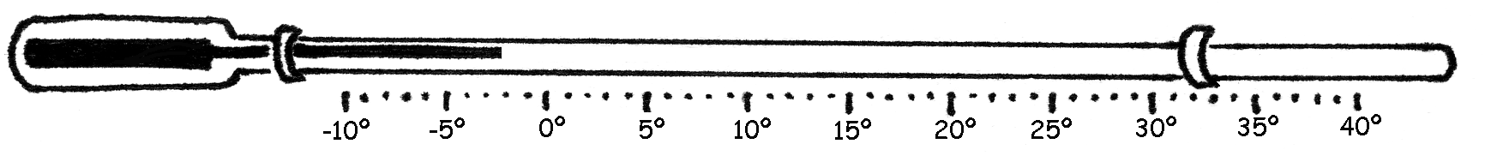

- Assenyala en el termòmetre les següents temperatures:
a) -3ºC
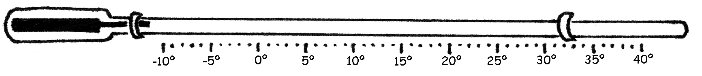
b) 5ºC
c) -5ºC
d) –9ºC
3. Ordena de la més gran a la més petita les temperatures següents:

+6 ºC, -12 ºC, +4 ºC, -6 ºC, 0ºC

4. En un termòmetre de màximes i mínimes, s’observa que la temperatura màxima del dia anterior va ser de 4 ºC i la mínima de -7 ºC. Determina la diferència de temperatures.

5. Dibuixa un edifici de set plantes i sis soterranis i assenyala els pisos següents:

Primer pis, segon pis, cinquè pis, setè pis, planta baixa, soterrani primer, soterrani quart, soterrani sisè.

6. En Pere treballa en la quarta planta d’uns grans magatzems i deixa el seu cotxe al soterrani tercè. Quants pisos haurà de baixar per a agafar el seu cotxe?

7. Assenyala quin nombre correspon a cadascun dels punts marcats a la recta:

a)
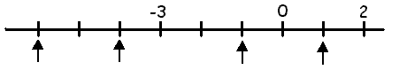

b)
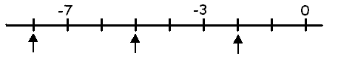

c)
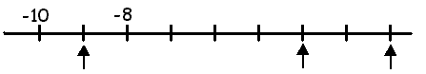

d)
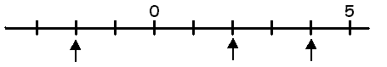

8. Representa els nombres següents en la recta numèrica:

+2, -3, +5, -4, -7, +4, -11, +9, 0

9. Ordena de més gran a més petit:

- –3, 0, -5, +2,

- +3, +4, -6, -1

- –5, 0, -3, +3, +5

10. Representa sobre la recta els nombres enters següents:

-2, -3, +4, -5, -6, +5 i +6

- Escriu el nombre enter que correspon a cada lletra.

a)
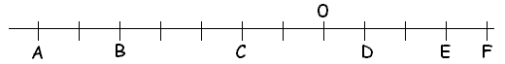
b)
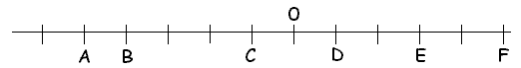

12. Escriu nombres enters:

- Sis nombres més grans que –2

- Sis nombres més petits que +2

13. Escriu els nombres enters que s’indiquen.

- Els nombres enters compresos entre –3 i +4

- Els nombres enters compresos entre –7 i +3

- Els nombres enters compresos entre –12 i 0

- Els nombres enters compresos entre –20 i –8

- Els nombres enters compresos entre -32 i –20

- Els nombres enters compresos entre -58 i –46

14. Ordena del més petit al més gran la següent sèrie de nombres:

-7, +12, -12, 0, +4, -1002, +7, -20

15. Escriu quatre nombres enters més petits que +2 i uns altres quatre més grans que –10.

16. Calcula la distància que separa un avió que vola a 1800 m d’altitud d’un submarí situat a 170 m per sota del nivell del mar.

